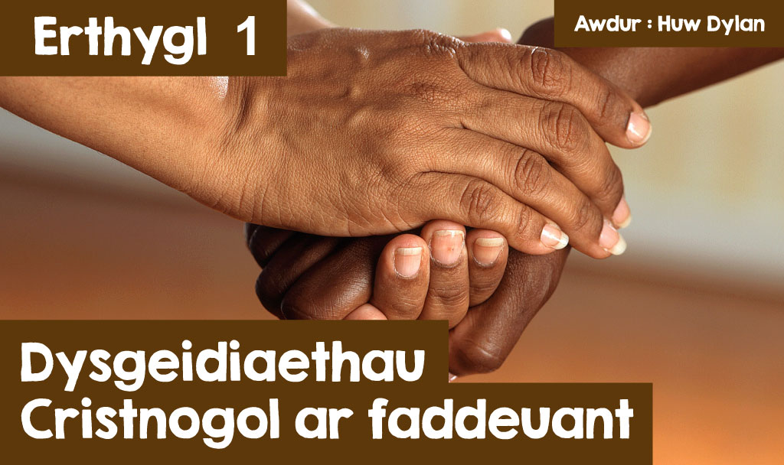

**‘Dwi'n maddau i ti’**

Pa mor hawdd ydi dweud y geiriau yna? Pa mor hawdd ydi cynnig maddeuant i rywun? Mi fyddai llawer o bobl yn dweud ei fod yn un o’r pethau anoddaf i’w wneud mewn bywyd yn enwedig os yw’r person arall wedi eich brifo’n ddifrifol naill ai’n gorfforol neu yn emosiynol. Be yn union felly mae maddau i rywun yn ei olygu? Wel pe baech yn mynd i eiriadur i chwilio am ddiffiniad o faddeuant mae’n debyg y byddech yn gweld rhywbeth tebyg i hyn - ‘penderfyniad ymwybodol, bwriadol i ryddhau teimladau o ddrwgdeimlad neu ddialedd tuag at berson neu grŵp sydd wedi eich niweidio, a ydynt yn haeddu eich maddeuant ai peidio.’ Mae’n debyg eich bod wedi clywed y dywediad Saesneg - ‘forgive and forget’ a byddai llawer yn dadlau nad oes posib maddau go iawn oni bai eich bod yn anghofio'r drosedd neu’r cam mae’r person wedi ei wneud yn eich erbyn ac yn cychwyn y berthynas o’r newydd. Dyna wrth gwrs sy’n gwneud maddeuant mor anodd ei gyflawni. Fedrwch chi faddau heb anghofio ynte a ydi cofio’r drosedd yn golygu bod chi’n dal i gadw rhyw gymaint o awydd i ddial yng nghefn eich meddwl? Be da chi’n feddwl?  
  
Mae'r Testament Newydd yn glir iawn ei dysgeidiaeth am faddeuant. Yn syml, mae Cristnogaeth yn credu os da chi’n disgwyl cael maddeuant gan Dduw neu gan bobl eraill rhaid i chi’ch hun fod yn barod i faddau. Dyma sgwrs rhwng Iesu a Pedr yn Efengyl Mathew, pennod 18 yn y Beibl - ‘Gofynnodd Pedr i Iesu, “Arglwydd, sawl gwaith ddylwn i faddau i frawd neu chwaer sy'n dal ati i bechu yn fy erbyn? Gymaint â saith gwaith?” Atebodd Iesu, “Na, wir i ti, dim saith gwaith, ond o leia' saith deg saith gwaith!’ (Beibl.net).  
  
Yma mae Iesu yn dweud fod disgwyl iddo faddau bob amser beth bynnag fo’r drosedd. Mae’n mynd yn ei flaen wedyn i adrodd dameg y Gwas Anfaddeugar (Mathew 18:21) - roedd brenin wedi benthyg arian i'w swyddogion, ac am archwilio'r cyfrifon. Roedd newydd ddechrau ar y gwaith pan ddaethon nhw â dyn o'i flaen oedd mewn dyled o filiynau lawer iddo. Doedd y swyddog ddim yn gallu talu'r ddyled, felly gorchmynnodd y meistr i'r dyn a'i wraig a'i blant gael eu gwerthu yn gaethweision, a bod y cwbl o'i eiddo i gael ei werthu hefyd, i dalu'r ddyled.  
  
“Syrthiodd y dyn ar ei liniau o'i flaen, a phledio, ‘Rho amser i mi, ac fe dalaf i'r cwbl yn ôl i ti.’ Felly am ei fod yn teimlo trueni drosto, dyma'r meistr yn canslo'r ddyled gyfan a gadael iddo fynd yn rhydd. Ond pan aeth y dyn allan, daeth ar draws un o'i gydweithwyr oedd mewn dyled fechan iddo. Gafaelodd ynddo a dechrau ei dagu, gan ddweud ‘Pryd wyt ti'n mynd i dalu dy ddyled i mi?’ Dyma'r cydweithiwr yn syrthio ar ei liniau a chrefu, ‘Rho amser i mi, ac fe dalaf i'r cwbl yn ôl i ti.’ 30 Ond gwrthododd y dyn wrando arno. Yn lle hynny, aeth â'r mater at yr awdurdodau, a chafodd ei gydweithiwr ei daflu i'r carchar nes gallai dalu'r ddyled.



“Roedd y gweision eraill wedi ypsetio'n fawr pan welon nhw beth ddigwyddodd, a dyma nhw'n mynd ac yn dweud y cwbl wrth y brenin. 32 Felly dyma'r brenin yn galw'r dyn yn ôl. ‘Y cnaf drwg!’ meddai wrtho, ‘wnes i ganslo dy ddyled di yn llwyr am i ti grefu mor daer o fy mlaen i. Ddylet ti ddim maddau i dy gydweithiwr fel gwnes i faddau i ti?’ Roedd y brenin yn gandryll, felly gorchmynnodd daflu'r swyddog i'r carchar i gael ei arteithio nes iddo dalu'r cwbl o'r ddyled yn ôl. “Dyna sut fydd fy Nhad nefol yn delio gyda chi os na wnewch chi faddau'n llwyr i'ch gilydd.”(Beibl.net)  
  
Dysgu mae’r ddameg os nad ydym yn barod i faddau does gennym ddim hawl disgwyl cael maddeuant chwaith. Mae nifer o Gristnogion yn credu na ddylid maddau ond i’r rhai sy’n gofyn am faddeuant. Pam bod hynny’n bwysig iddyn nhw? Wel os yw person yn gofyn am faddeuant mae’n dangos yn glir ei fod yn edifar am yr hyn a wnaeth ac felly’n haeddu cael maddeuant, beth bynnag mae wedi ei gyflawni. Ond mae Cristnogion eraill o’r farn y dylid maddau beth bynnag ydi ymateb y troseddwr. Ac wrth gwrs fe faddeuodd Iesu i’r rhai a’u croeshoeliodd heb iddynt ofyn iddo wneud hynny - “O Dad maddau iddynt oherwydd ni wyddant beth y maent yn ei wneud.” Be' ydy dy farn di?  
  
Beth ydi pwysigrwydd maddeuant? Wel mae maddeuant yn bwysig iawn i’r unigolyn ac i gymdeithas yn gyffredinol.  
  
  
  


***Gee Walker gyda llun o’i mhab Anthony*** *© [Mirror](https://www.mirror.co.uk/news/uk-news/gee-walker-lost-son-anthony-25362207)*

Bachgen ifanc 18 oed yn byw yn Lerpwl oedd Anthony Walker gyda’i fywyd i gyd o’i flaen. Roedd yn fachgen dawnus, yn astudio Lefel A a disgwyl iddo gael gradd A ym mhob un o’i bynciau. Ei fwriad oedd mynd ymlaen i astudio’r gyfraith yn y brifysgol. Roedd fel gweddill ei deulu yn Gristion ymroddedig. Ar Orffennaf 29ain 2005, roedd wedi bod yn gwarchod ei nai gyda'i gariad, Louise Thompson. Ar ddiwedd y noson, fe gerddodd ef a’i gefnder Marcus Binns Thompson i’w safle bws ger tafarn Huyton Park, a dyna lle bu i Michael Barton, 17 oed, eu gweld. Pan welodd y ddau, gwaeddodd enwau hiliol arnyn nhw a dweud wrthyn nhw am gerdded i ffwrdd. Ac i osgoi helynt dyna wnaeth y ddau gan dorri trwy Barc McGoldrick i gyrraedd safle bws arall. Ond nid oedd hyn yn ddigon i atal Barton. Ar ôl iddynt gerdded i ffwrdd, aeth Barton a Taylor i mewn i'w car a gyrru ar eu hôl. Wrth gyrraedd y fynedfa i'r parc cyn y ddau gyfaill, fe wnaethon nhw guddio yn y llwyni ac aros amdanynt. Unwaith iddyn nhw gyrraedd, ymosodwyd ar Anthony yn giaidd â bwyell iâ, gan ei daro yn ei benglog. Aed ag Anthony i'r ysbyty, ond bu farw yno'r bore trannoeth. Pan gafwyd y rhai a’i llofruddiodd yn euog ym mis Tachwedd y flwyddyn honno gwnaeth Gee, mam Anthony, y datganiad yma o flaen y llys -  
  
***"I can't hate. We're a forgiving family and it extended to outside, so it wasn't hard to forgive because we don't just preach it, we practise it. I brought up my children in this church to love. I teach them to love, to respect themselves, and respect others. What does bitterness do? It eats you up inside, it's like a cancer. We don't want to serve a life sentence with those people."***  
  
Ni all hyn fod yn benderfyniad hawdd, ond oherwydd ei chred, llwyddodd i faddau i lofruddwyr ei mab ond credai mai dyna’r unig ffordd y gallai gael tawelwch meddwl ac osgoi cael ei bwyta gan deimladau negyddol fel dialedd, casineb a chwerwder. Credai ei bod yn bwysig ei bod yn arfer ei ffydd, yn gwneud yr hyn roedd yn ei gredu ac yn dilyn esiampl Iesu.  
  
Mae maddeuant yn bwysig i gymunedau hefyd oherwydd yr unig ffordd i gael cymod rhwng dwy garfan sy’n gwrthdaro yw drwy faddeuant.

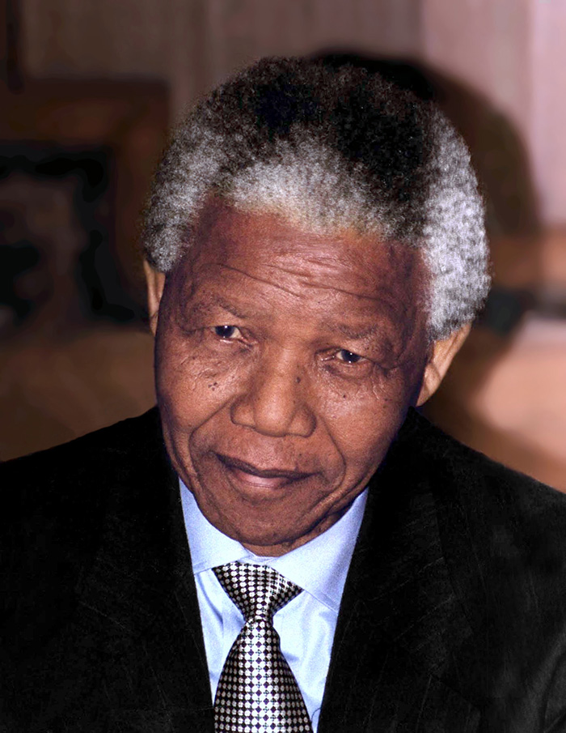

***Nelson Mandela*** *(©*[*Kingkongphoto & www.celebrity-photos.com*](https://www.flickr.com/people/36277035@N06)*)*

Un oedd yn deall grym maddeuant yn well na neb oedd Nelson Mandela a hynny oherwydd ei ffydd Gristnogol. Bu mewn carchar yn Ne Affrica am 27 mlynedd oherwydd ei wrthwynebiad i Apartheid. Pan gafodd ei ryddhau byddai rhywun wedi disgwyl y byddai ganddo ryw awydd i ddial ar y rhai oedd wedi ei gadw dan glo cyhyd. Ond gwyddai pa mor ddinistriol oedd dialedd ac os oedd isio llwyddo i adeiladu De Affrica newydd roedd yn rhaid iddo gael y gwahanol garfannau o fewn y wlad i faddau i’w gilydd am yr hyn oedd wedi digwydd yn y gorffennol. Dyma ddwedodd pan gafodd ei ryddhau, *“As I walked out the door toward the gate that would lead to my freedom, I knew if I didn’t leave my bitterness and hatred behind, I’d still be in prison.”* Maddeuodd yn bersonol i’r rhai oedd wedi ei garcharu. Mae llawer yn credu fod Nelson Mandela, yr Arlywydd croenddu cyntaf, wedi trawsnewid De Affrica yn genedl yr Enfys, y lliwiau gwahanol i gyd yn cydweithio â'i gilydd a hynny drwy rym cariad a maddeuant - *“No one is born hating another person because of the colour of his skin, or his background, or his religion. They must learn to hate, and if they can learn to hate, they can be taught to love, for love comes more naturally to the human heart than its opposite.”*